
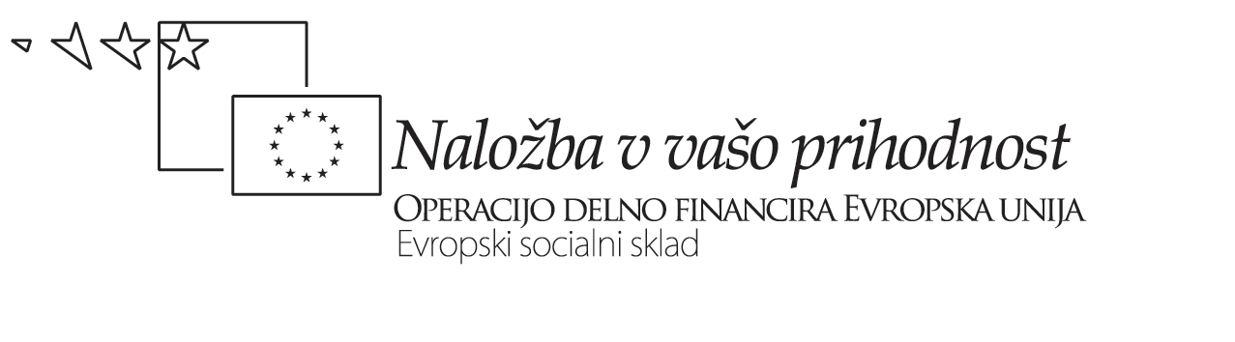


PRIPRAVA NA VI DELO - MEDPREDMETNO POVEZOVANJE
Predmeti: |  |  |  | Nosilni predmet:  NEMŠČINA | Podporni predmet 1:  GLASBA | Podporni predmet 2:
Sodelujoča/-i profesorja/-ji |  |  |  | Jelka Oder, prof. | Urška Šramel Vučina, univ. dipl. muzikolog
Razred:  mat. sk. (VR) |  | Učna tema: |  | Obravnava književnih besedil – pesmi
 |  | Učna enota: |  | Obravnava pesmi »Erlkönig« (J. W. von Goethe)
Vrsta ure (podčrtaj): |  |  |  | redna ura izredna ura | redna ura izredna ura | redna ura izredna ura
Število ur (zaporedna št. ure): |  |  |  | 2 uri (1.,2. ura) | 1 ura (2. ura)
Povezovalni element(i) (podčrtaj): |  |  |  | vsebina / dejavnosti / didaktične metode in postopki (aktivno učenje, projektni pristop…) / uporaba učnih orodij (IKT) /  miselni postopki, veščine in navade / kompetence (sporazumevanje v maternem jeziku ali tujih jezikih, matematična kompetenca, kompetence v naravoslovju in tehnologiji, digitalna pismenost, učenje učenja, socialne in državljanske, kulturna zavest in izražanje, učenje učenja);
1Vrsta povezave (podčrtaj): |  |  |  | enopredmetna , večpredmetna, delna, celovita (= kroskurikularna), multidisciplinarna, horizontalna , kombinirana, vertikalna, interdisciplinarna
2Tip timskega poučevanja (podčrtaj): |  |  |  | kolaborativno (= dialogično) timsko poučevanje, tradicionalno timsko poučevanje, komplementarno in alternacijsko timsko poučevanje, paralelno timsko poučevanje, diferencfirano timsko poučevanje
Učne metode: |  |  |  | branje, poslušanje, pisanje, razgovor, razlaga | razgovor, razlaga, poslušanje, branje notne predloge
Učne oblike (podčrtaj): |  |  |  | individualna, frontalna, delo v skupinah, v parih, diskusija, debata | individualna, frontalna, delo v skupinah, v parih, , diskusija, debata
Učna sredstva in pripomočki: |  |  |  | gradivo za interno rabo: »Didaktizacija književnih besedil« | radiokasetofon, zgoščenka, notno gradivo
Tip učne ure (podčrtaj): |  |  |  | nova snov, ponavljanje in utrjevanje, motivacijska ura, transfer | nova snov, ponavljanje in utrjevanje, motivacijska ura, transfer
Učni cilji posameznih predmetov: |  |  |  | dijaki spoznajo vsebino pesmi »Erlkönig« ter jo s pomočjo vodenega pogovora interpretirajo in izražajo svoja mnenja | dijaki spoznajo druge aspekte in možnosti uporabe pesniških del
Skupni učni cilji: |  |  |  | dijaki spoznajo omenjeno pesem z literarnega in glasbenega vidika, kar jim omogoča celovit pristop in lažje razumevanje
Utemeljitev izbora oblik-e (prednosti – dodana kvaliteta): |  |  |  | dijaki poleg z literarne tudi z glasbene plati spoznajo in razumejo pesem, kar jim omogoči, da si njeno vsebino in interpretacijo bolje in lažje zapomnijo, glasbena popestritev je za dijake tudi bolj zanimiva
DEJAVNOSTI UČITELJEV IN DIJAKOV (FAZE VI PROCESA)

1.ura | 1. Motivacija |  |  | Opis čustev otroka v gozdu ponoči.
1.ura | 2. Obravnava nove snovi |  |  | Branje nemškega originala in prevoda, analiza vsebine pesmi.
2.ura | 3. Transfer in utrjevanje |  |  |  | Poslušanje in glasbena interpretacija pesmi.
2.ura | 4. Transfer in utrjevanje |  |  | Interpretacija pesmi s pomočjo vprašanj v gradivu.
Datum/i izvedbe:  14. in 21.10.2009 |  |  | Podpis učiteljev:
Priloge: (označi)  - delovno gradivo  - izdelki dijakov |  |  |  | Opombe:
Oddaj koordinatorju ŠRT, da vloži v šolsko dokumentacijo o medpredmetnem povezovanju.
1Vrste povezav:

 | ENOPREDMETNA  obstaja znotraj istega predmeta in poveže učitelje tega predmeta in več oddelkov ali vse oddelke istega ali več (oz. vseh) letnikov na šoli |  | VEČPREDMETNA  obstaja med dvema, več ali vsemi predmeti istega letnika ali različnih oz. vseh letnikov
 | Delna  povezuje le dva ali nekaj predmetov  le v enem ali nekaj oddelkih iste generacije |  | Celovita  (= kroskurikularna)  povezuje vse predmete (oz. večino predmetov) v oddelku in med oddelki v vseh letnikih
 | Multidisciplinarna  sodelujoči predmeti nimajo integriranega cilja |  | Interdisciplinarna  vsi sodelujoči predmeti imajo skupni, integrirani cilj |  | Kombinirana  del ciljev je integriranih, del je skupnih, a obravnavanih disciplinarno ločeno
 | Vertikalna  med oddelki različnih (praviloma vseh in zaporednih) letnikov |  | Horizontalna  med oddelki istega letnika

2Tipi timskega poučevanja

Interaktivno timsko poučevanje | SKUPNI oz. ISTI PROSTOR |  | LOČENA PROSTORA
Interaktivno timsko poučevanje | vzporedno poučevanje | zaporedno poučevanje | vzporedno poučevanje
ISTE dejavnosti | kolaborativno  (= dialogično) | alternacijsko  (rotirajo dijaki) | paralelno
RAZLIČNE dejavnosti | tradicionalno  (soodvisne dejavnosti) | alternacijsko  (rotirajo dijaki) | diferencirano
RAZLIČNE dejavnosti | suportivno  (eden poučuje, drugi opazuje) | komplementarno | diferencirano
KOLABORATIVNO (= DIALOGIČNO) TIMSKO POUČEVANJE
Dva učitelja SOČASNO poučujeta V NENEHNEM MEDSEBOJNEM DIALOGU.

TRADICIONALNO TIMSKO POUČEVANJE
Dva učitelja poučujeta SOČASNO in VZPOREDNO, a izvajata RAZLIČNE, vendar soodvisne UČNE DEJAVNOSTI.

KOMPLEMENTARNO in ALTERNACIJSKO TIMSKO POUČEVANJE
Dva učitelja poučujeta SOČASNO in ZAPOREDNO ter izvajata RAZLIČNE in le posredno povezane dejavnosti.

PARALELNO TIMSKO POUČEVANJE
Oddelek se razdeli na dve skupini. Pouk se izvaja v ločenih prosotorih. Vsak učitelj poučuje svojo skupino, da doseže iste učne cilje in praviloma ob enakih učnih dejavnostih; delitev dijakov je smotrna, da omogoči učni process v manjših skupinah.

DIFERENCFIRANO TIMSKO POUČEVANJE
Oddelek se razdeli na dve skupini. Pouk se izvaja v ločehnih prosotorih. Delitev v skupine temelji na predznanju oz. zmožnostih učencev, njihovih učnih stilih, interesih … Vsak učitelj poučuje svojo skupino, a z diferenciranimi cilji, vsebinami, dejavnostmi itd. (t.i. dopolnilno,dodatno, ponovitveno timsko poučevanje).

